**Vybavení na sjezdovky**

**BOTY**

**KÄSTLE K120P**

Sjezdařské boty KÄSTLE K120P jsou jasnou volbou pro všechny, kteří vyžadují nejvyšší výkon na sjezdovce. Vycházejí z modelu pro Světový pohár, spolu s flexí 120 zajišťují absolutní odezvu i v těch nejnáročnějších podmínkách. Ultraploché přezky nebrání v cestě k oblíbeným závodním zatáčkám v extrémních úhlech náklonu. Vložka Performance+ je také individuálně nastavitelná a zaručuje tak dokonalé vyladění pro každý styl jízdy. Doporučená MOC: 16 040 Kč/629 € / [www.kaestle.com](http://www.kaestle.com)

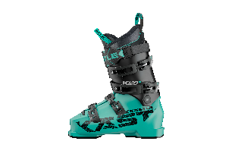

**KÄSTLE K90 TERRA**

Dámské lyžařské boty KÄSTLE K90 TERRA jsou součástí kolekce Kästle Terra. Byly speciálně vyvinuté na základě anatomických vlastností dámské nohy. Díky komfortním přezkám a hřejivě polstrované vnitřní botě je požitek z lyžování prioritou. S hodnotou flex 90 nabízejí dokonalou stabilitu, ať už v dlouhých nebo krátkých zatáčkách. Doporučená MOC: 11 440 Kč/449 € / [www.kaestle.com](http://www.kaestle.com)

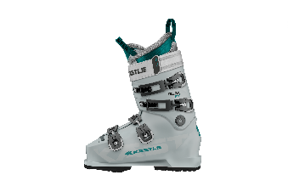

**LYŽE**

**KÄSTLE RX12 SL**

Inspirované závodními lyžemi, velmi hbité v přechodu z hrany na hranu, pro milovníky krátkých, agresivních oblouků. Takové jsou lyže KÄSTLE RX12 SL. Léty prověřená sendvičová sidewall konstrukce společně s technologií Hollowtech Race zaručují lepší pružnost a přilnavost v krátkých rychlých obloucích. Dřevěné jádro prvotřídní kvality je vyrobené s přesností na desetinu milimetru. Perfektní lyže pro zkušené lyžaře milující špičkové lyže s živým projevem. Dodávají se s deskou Race Plate Evo a vázáním K14 FF Evo Demo. Doporučená MOC: 36 190 Kč/1 419 €/ [www.kaestle.com](http://www.kaestle.com)

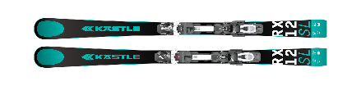

**KÄSTLE RX12 GS**

S vykrojením inspirovaným závodními lyžemi působí lyže KÄSTLE RX12 GS svěže a precizně. Díky dřevěnému jádru prvotřídní kvality, a ještě pokročilejší technologii Hollowtech Race vyvinuté speciálně pro tyto vysoce výkonné lyže a vysoce kvalitní sendvičové konstrukci, nabízí lyže absolutní stabilitu a perfektní přilnavost i při vysokých rychlostech. Precizní záběr hran při energických, dlouhých carvingových obloucích si jednoduše zamilujete. Dokonalá volba pro ambiciózní sjezdaře, kteří hledají závodní carvingové lyže a chtějí zažít pocit, jako by stáli na startu závodu Světového poháru. Dodávají se s deskou Race Plate Evo a vázáním K14 FF Evo Demo. Doporučená MOC: 36 190 Kč/1 419 € / [www.kaestle.com](http://www.kaestle.com)

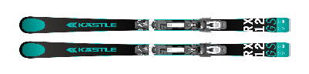

**KÄSTLE MX74**

S inovativní technologií HOLLOWTECH EVO, klasickou sendvičovou konstrukcí jako na závodech a INFINI CORE AMTN, jsou KÄSTLE MX74 nejdynamičtější all-mountain lyží v portfoliu Kästle. Lyže vytvořené pro každého, kdo hledá výkonné lyže orientované na sjezdovku, které se nezastaví v lehkém terénu a vždy nabízejí vysokou úroveň hladkosti a přesnosti. Dodívané s vázáním K12 PRW GW. Doporučená MOC: 33 140 Kč/1 299 € / [www.kaestle.com](http://www.kaestle.com)

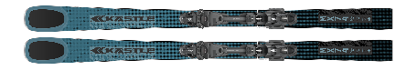

**Kästle QUARTZ72**

Živly ovlivňují naše každodenní jednání. Síla a smyslnost těchto živlů se odráží v nové dámské řadě Kästle TERRA. Lyže KÄSTLE QUARTZ72 jsou zaměřené na upravenou sjezdovku. Díky nově vyvinuté technologii Symbio Core lehkou konstrukci, přesto je dostatečně stabilní pro silové oblouky a poskytuje lyžařce maximální jistotu. Ideální lyže pro všechny dámy, které si nade vše cení příjemného carvingu bez námahy. Takže: ukažte svou duši! Buďte emocionální, opravdové, vášnivé! Dodávané s vázáním K10 SLR GW. Doporučená MOC: 20 390 Kč/799 / [www.kaestle.com](http://www.kaestle.com)

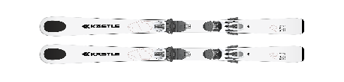

**HOLE**

**LEKI VENOM SL 3D**

Špičkové závodní hole LEKI VENOM SL 3D k vysokopevnostního hliníku HTS 6.5 a aramid-karbonu jsou určené pro slalomové závody: Inovativní systém rukojeti Trigger 3D Slalom umožňuje lepší kontrolu díky přímému spojení mezi rukavicí a holí, pohodlnější obsluhu rychlým nacvaknutím a vycvaknutím, a také větší bezpečnostní rezervy díky inteligentnímu trojrozměrnému uvolňování. Můžete se tedy 100% soustředit na tempo. Hliníkový plášť v horní části zajišťuje dodatečné zesílení hole a minimalizuje riziko jejího zlomení při kontaktu s brankovými tyčemi. Doporučená MOC 4 490 Kč/175 € / [www.leki.com](http://www.leki.com)

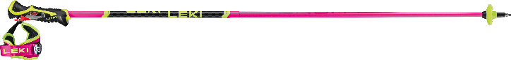

**LEKI CARBON 14 3D**

Vyrobené ze 100% karbonu, hole LEKI CARBON 14 3D jsou extrémně lehké a zároveň nabízí perfektní chování při švihu na sjezdovce. Nová slalomová rukojeť se systémem Trigger 3D umožňuje lepší kontrolu díky přímému spojení mezi rukavicí a holí, pohodlnější obsluhu rychlým nacvaknutím a vycvaknutím, ale také větší bezpečnostní rezervy díky inteligentnímu trojrozměrnému uvolňování, které rozšiřuje uvolňovací rozpětí o čtyřnásobek. Doporučená MOC 3 090 Kč/120 € / [www.leki.com](http://www.leki.com)

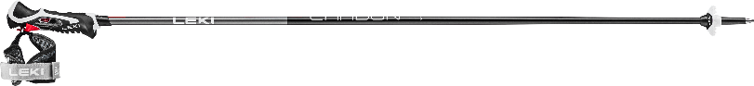

**LEKI BOLD LITE S**

Vysoce kvalitní hliníkové hole LEKI BOLD LITE S jsou ideální pro začátečníky a vyznačuji se všestrannými vlastnostmi. Ať už jde o carving nebo krátké zatáčky, Bold Lite S jsou pro vás tou správnou volbou. Systém Trigger S rukojeti umožňuje rychlé nacvaknutí, díky čemuž je hůl bezpečná a pohodlná. Poutko je plynule nastavitelné a v případě pádu se tahem nahoru uvolní. Doporučená MOC 2 190 Kč/85 €

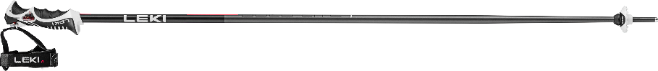

**HELMY**

**POC OBEX BC MIPS**

Lyžařská helma POC OBEX BC MIPS mluví za Vás, když nemůžete. Vylepšená, aby poskytla ještě vyšší stupeň ochrany a komfortu při Vašich backcountry lyžařských radovánkách. Vnější plášť kombinuje PC skořepinu s ABS a poskytuje tak maximální rovnováhu mezi pevností a odolností při nízké hmotnosti. Přilba je doslova nabitá moderními bezpečnostní technologiemi. Klasický systém ochrany mozku Mips Evolve zvyšuje ochranu proti rotačnímu nárazu. Obsahuje integrovaný NFC Medical ID čip snadno čitelný klepnutím na chytrý telefon, takže záchranáři mají přístup k životně důležitým lékařským informacím na místě zranění, což jim pomáhá učinit nejlepší rozhodnutí pro ošetření v životně důležité „zlaté hodině“ bezprostředně po nehodě. Reflektor RECCO® zlepšuje záchranářům lokalizaci a vyhledávání v terénu. Přilba je kompatibilní s náhlavní soupravou POC Aid Communication Headset a je navržena tak, aby bezproblémově seděla s brýlemi POC. Plně nastavitelná ventilace a odnímatelné náušníky zajišťují uživatelský komfort. Doporučená MOC: 6 890 Kč/269,95 € / [www.pocsports.com](http://www.pocsports.com)

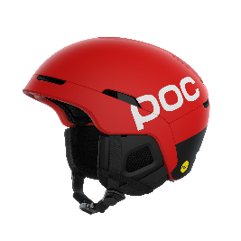

**POC FORNIX BC MIPS**

Nový přírůstek do rodiny přileb Fornix, vyladěný pro backcountry - POC FORNIX BC MIPS staví na osvědčené platformě a vytváří ochranu tvarovanou pro nejdelší dobrodružství. Přilba je z PC skořepiny a EPS vložky pro zachování nízké hmotnosti. Navíc je doplněna o aramidové výztuhy, které zlepšují její strukturální pevnost a zvyšují ochranu proti průrazu. Díky řadě integrovaných technologií, které Vás ochrání před, během a po nehodě, poskytuje helma odolnou ochranu, na kterou se můžete spolehnout. Reflector RECCO® pomáhá záchranným službám rychleji Vás lokalizovat, pokud se něco pokazí. NFC Medical ID čip umožňuje přilbě mluvit za Vás, a je snadno čitelný klepnutím na chytrý telefon, takže záchranáři mají přístup k životně důležitým lékařským informacím na místě zranění, což jim pomáhá učinit nejlepší rozhodnutí pro ošetření v životně důležité „zlaté hodině“ bezprostředně po nehodě. Vybavená snadno použitelným systémem nastavení velikosti 360° je nasazení pohodlí v přilbě skvělé. Obsahuji Mips Evolve, systém ochrany proti rotačnímu nárazu, nastavitelné větrání usnadňující pobyt v pohodlí za nejrůznějších povětrnostních podmínek. Komínky brýlí budou dokonale lícovat s přilbou, aby umožňovaly únik tepla a zabraňovaly zamlžování, zatímco spona brýlí na zadní straně poskytne zvýšenou bezpečnost. Doporučená MOC: 6 390 Kč/249,95 € / [www.pocsports.com](http://www.pocsports.com)

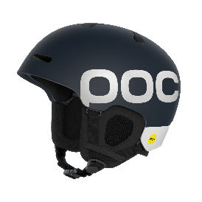

**CP CORAO+ CARBON**

Nová přilba CP CORAO+ CARBON slibuje zvýšenou ochranu proti nárazu použitím systému ODSA - všesměrové absorpce nárazů vyvinutému speciálně pro tuto přilbu. Díky karbonové skořepině je tato přilba extrémně lehká a nárazuvzdorná. Hybridní konstrukce karbonového vnějšího pláště a EPS vnitřní konstrukce se vstřikovanou stavbou zátylní části spojuje vysokou mechanickou odolnost při nízké hmotnosti. Samozřejmostí jsou vyměnitelné zorníky pro ochranu zraku a odnímatelné náušníky pro spolehlivou ochranu před chladem, větrem a vlhkem. Doporučená MOC: 20 390 Kč/800 € / [www.cp-helmets.com](http://www.cp-helmets.com)

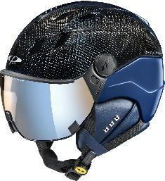

**CP COYA+**

Dámská lyžařská štítová přilba CP COYA+ s minimalistickým designem je vybavená patentovaným systémem ODSA tlumení nárazů v všech směrech, který snižuje riziko traumatického poranění mozku v případě pádu nebo nárazu. Přilba má nastavitelný, účinný ventilační systém zajišťující optimální cirkulaci vzduchu. Přilbu lze snadno přizpůsobit velikosti hlavy a zajistit tak bezpečné a pohodlné nošení. Odnímatelné náušníky poskytují spolehlivou ochranu před chladem, větrem a vlhkem. CP nabízí stále větší počet vysoce kvalitních a elegantních hledí s různými odstíny a zrcadlovými vrstvami. K dispozici je vše od úrovně kvality jednoduchých zorníků až po polarizované dvojité zorníky. Vysoce kvalitní zorníky jsou nejen pastvou pro oči - lze je také vyměnit v několika jednoduchých krocích bez použití nářadí. Doporučená MOC: 12 490 Kč/490 € / [www.cp-helmets.com](http://www.cp-helmets.com)

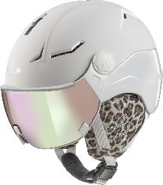

**RUKAVICE**

**LEKI WCR VENOM SL 3D MITT**

Perfektní slalomové palcové rukavice LEKI WCR VENOM SL 3D MITT mají rozsáhlé polstrování dostatečně chránící ruku před kontaktem s tyčí branky a sněhem. Plně integrovaný pružný panel TPU obepíná centrální oblast zápěstí a poskytuje nejlepší tlumení. Další polygonové vložky ze silikonu byly připevněny na hřbetu. Z vnější strany jsou polštářky vyztuženy keramickým pláštěm, který zajišťuje mimořádně robustní povrch a vysokou odolnost proti oděru. Kombinace systému Speed Panel a silikonových ploch tvoří kluznou zónu chránící ruce a zároveň umožňuje, aby rukavice při kontaktu s tyčí dokonale sklouzla a sportovci tak neztratili rychlost. Skvělý tepelný komfort díky izolační vrstvě Thinsulate. Doporučená MOC 6 740 Kč/270 € / [www.leki.com](http://www.leki.com)

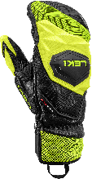

**LEKI GRIFFIN TUNE 3D BOA®**

Rukavice LEKI GRIFFIN TUNE 3D BOA® využívají některé prvky závodních rukavic a jsou tak ideální pro ambiciózní lyžaře. Svršek je z prvotřídní kozí kůže, softshellu a neoprenu, dlaň je rovněž vyrobena ze 100% kozí kůže s dodatečnou vrstvou ze Silicone Nash. To zajišťuje pohodlné nošení a zároveň vysokou přilnavost k holi. Jednoduše otočte nastavovacím kolečkem Boa® Fit a přizpůsobte si rukavice dle svých potřeb, aby Vám co nejlépe přiléhavě padly a působily jako druhá kůže. Získáte tak perfektní kontrolu nad holí i optimální rozložení síly v ruce.Izolace Primaloft® v kombinaci s výstelkou Micro Bemberg poskytuje optimální ochranu před chladem. Systém Trigger 3D umožňuje zacvaknutí do hole během několika sekund, čímž zajišťuje přímé spojení mezi rukavicí a holí, a tím i nejlepší přenos síly. Díky technologii MF Touch není ovládání chytrých telefonů a podobných zařízení problém ani v rukavicích. Doporučená MOC 4 240 Kč/170 € / [www.leki.com](http://www.leki.com)

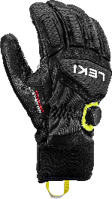

**LEKI GRIFFIN BASE 3D WOMEN MITT**

Palčáky LEKI GRIFFIN BASE 3D WOMEN MITT vám při nižších teplotách optimálně zahřejí ruce. Svršek je vyroben z vodoodpudivého softshellu a prémiové kozí kůže, dlaň pak z ultra měkké ovčí kůže. Tato kombinace zajišťuje příjemné nošení a zároveň vysokou přilnavost k holi. Díky izolaci Hyperloft, ale také výstelkám Micro Bemberg a Soft Plush, jsou Vaše ruce optimálně chráněné před chladem. Systém Trigger 3D umožňuje zacvaknutí do hole během několika sekund, čímž zajišťuje přímé spojení mezi rukavicí a holí, a tím i nejlepší přenos síly. Díky technologii mf touch není ovládání chytrých telefonů a podobných zařízení problém ani v rukavicích. Doporučená MOC 2 890 Kč/115 € / [www.leki.com](http://www.leki.com)

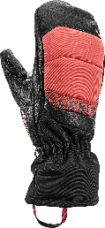

**LEKI SPARROW 3D**

LEKI SPARROW 3D jsou ideálním společníkem pro další lyžařské dny, pokud hledáte spolehlivé rukavice, které udrží vaše ruce v suchu. Svrchní softshellový materiál poskytuje dostatečnou volnost pohybu a ochrání ruce před vlhkem. Izolace Superloft spolehlivě zahřeje vaše ruce. Rukavice se obzvlášť příjemně nosí a jsou suché, o což se stará vnitřní výstelka z materiálu Micro Bemberg. Díky měkké kozí kůži na vnitřní straně se hůl vždy dobře drží. Doporučená MOC 1 890 Kč/75 € / [www.leki.com](http://www.leki.com)

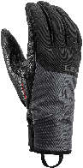

**BUNDY A KALHOTY**

**KJUS MEN'S FROSTLINE WOOL JACKET**

Harmonická kombinace špičkových technologií a nadčasového luxusu, to je bunda KJUS MEN'S FROSTLINE WOOL JACKET. Svršek z Merino vlny Loro Piana je vybavena technologií Graphene a Schoeller®-PCM™ podporující distribuci tepla pro optimální mikroklima. Hlavním izolačním materiálem je kvalitní peří s plnivostí 750 cuin. Odepínací a jednou rukou stahovatelná kapuce, kapsy s jemnou podšívkou a velkým úložným prostorem překračují běžná očekávání. Jedinečný komfort podtrhují odnímatelný nákrčník ve speciální kapse v kapuci, vnitřní manžety přes zápěstí/návleky na ruce, odepínací zábrana proti sněhu a odnímatelné pouzdro na cennosti. Bundu lze spojit s libovolnými lyžařskými kalhotami Kjus. Doporučená MOC: 45 890 Kč/1 799 € / [www.kjus.com](http://www.kjus.com)

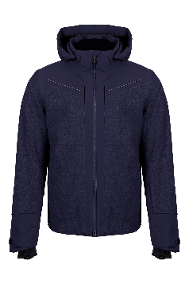

**KJUS MEN'S LASSE AIRFLOW JACKET**

Bunda, pojmenovaná po našem zakladateli Lasse Kjusovi, má nejvyšší poměr udržení tepla a prodyšnosti a je tak nejprodyšnější bundou v kolekci. Bunda KJUS MEN'S LASSE AIRFLOW JACKET se může pochlubit i skvělými parametry voděodolnosti (odolnost vodě 20 000 mm, prodyšnost 50 000 g/m2/24h). Vysoký tepelný komfort garantují izolační vrstva z prémiového peří o plnivosti 750 cuin a syntetickými izolanty Polartec Alpha a Clo Insulation. Navržená pro extrémní podmínky je vybavena kapucí kompatibilní s helmou, důmyslným systémem odvětrávání a regulace tělesné teploty. Podšívka s technologiemi Graphene a Schoeller PCM, integrovaný sněžný pás, odepínací pouzdro na cennosti a reflexní prvky Vás podpoří po celý den na svahu. Doporučená MOC: 40 790 Kč/1 599 €/ [www.kjus.com](http://www.kjus.com)

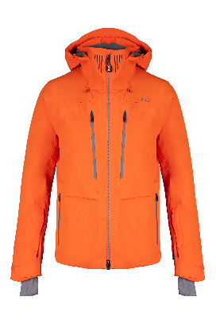

**KJUS MEN‘S FORMULA JACKET**

Pánská membránová lyžařská bunda KJUS MEN‘S FORMULA JACKET je vyrobena ze čtyřsměrného strečového materiálu pro dokonalou volnost pohybu, kterou ještě umocňují tvarované rukávy. Bunda disponuje patentovaným ventilačním systémem Kjus AC-Vent. K většímu pohodlí přispějí síťované ramenní 3D vsadky. Vynikající membrána Dermizax EV nabízí vodní sloupec 20 000 mm a prodyšnost 20 000 g/m2/24h. S odnímatelnou kapucí lze snadno manipulovat i jednou rukou. Doporučená MOC: 25 990 Kč/999 €/ [www.kjus.com](http://www.kjus.com)

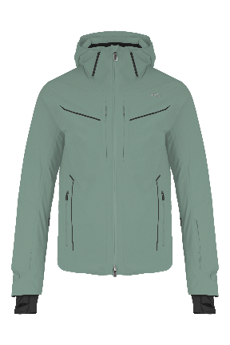

**KJUS WOMEN'S LIGETY 2.0 JACKET**

Dámská lyžařská bunda KJUS WOMEN'S LIGETY 2.0 JACKET byla navržena známým lyžařským závodníkem Tedem Ligetym s důrazem na vášnivé lyžařky a je vybavena minerální cirkulační tkaninou, která zlepšuje krevní oběh a zlepšuje Váš výkon a regeneraci. Vynikající membrána Dermizax NX nabízí vodní sloupec 20 000 mm a zvýšenou prodyšnost 30 000 g/m2/24h a bunda je tak spolehlivě nepromokavá, prodyšná a samozřejmě větruvzdorná. Bunda má péřovou a syntetickou izolaci, vložky Schoeller®-PCM™ a centrální přední nastavitelnou ventilaci, díky níž se přizpůsobí různým klimatickým podmínkám. Grafenová podšívka na zádech spolu s technologií VaporTemp zajišťuje přesnou regulaci teploty a zároveň účinně odvádí vlhkost od pokožky. Odnímatelná kapuce, kterou přizpůsobíte jednou rukou, návleky na ruce, odepínací protisněhová zábrana umožňující spojení s kalhotami jsou skvělými detaily, které zajistí celodenní komfort na svahu. Doporučená MOC: 33 790 Kč/1 299 € / [www.kjus.com](http://www.kjus.com)

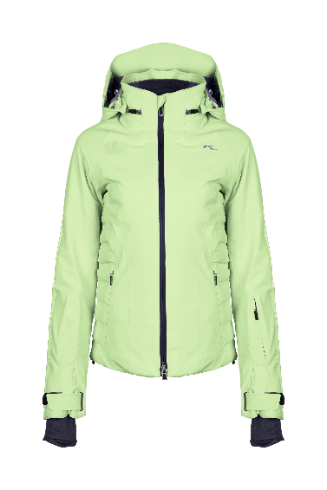

**KJUS WOMEN'S FORMULA JACKET**

Dámská bunda KJUS WOMEN'S FORMULA JACKET je proslulá špičkovým výkonem a nadčasovým stylem. Její vysoce elastický svršek zaručuje absolutní volnost pohybu. Spolehlivě nepromokavá a výborně prodyšná díky membráně Dermizax EV (nabízí vodní sloupec 20 000 mm a prodyšnost 20 000 g/m2/24h). Vybavená strečovou izolací KJUS FAST Thermo Core™ a grafenovými vložkami v podšívce zajišťuje ideální regulaci teploty. Ventilační systém na předloktích zajišťuje dodatečnou regulaci teploty, a je tak nepostradatelným doplňkem pro lyžařky vyžadují výkon a styl zároveň. Odnímatelná kapuce, vnitřní manžety/návleky na ruce, sněžný pás, odnímatelné pouzdro na cennosti jsou skvělými detaily Vaší nové nejoblíbenější zimní bundy. Doporučená MOC: 24 690 Kč/949 € / [www.kjus.com](http://www.kjus.com)

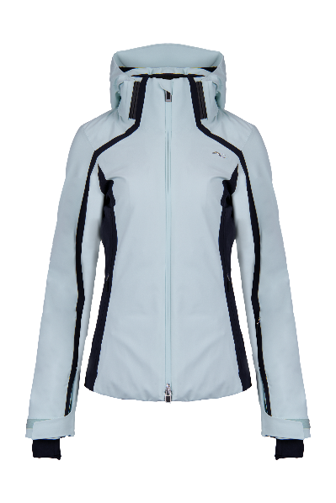

**KJUS MEN‘S FORMULA PANTS**

Pánské membránové lyžařské kalhoty KJUS MEN‘S FORMULA PANTS jsou ze čtyřsměrného pružného materiálu pro dokonalou volnost pohybu, kterou ještě umocňují tvarovaná kolena. Kalhoty mají nastavitelný pas, regulaci odvětrávání, vyztužení na vnitřní straně kotníku, protisněhové zábrany v nohavicích a kalhoty lze je snadno spojit s bundou vnitřními poutky. Vynikající membrána Dermizax EV nabízí vodní sloupec 20 000 mm a prodyšnost 20 000 g/m2/24h. Doporučená MOC: 13 790 Kč/529 € / [www.kjus.com](http://www.kjus.com)

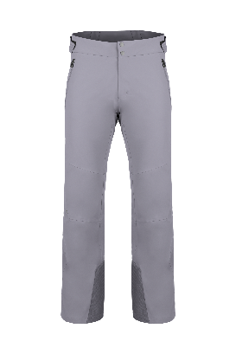

**KJUS WOMEN'S FORMULA PANTS**

V nejprodávanějších kalhotách KJUS WOMEN'S FORMULA PANTS se můžete bez obav pustit do přívalů sněhu. 100% nepromokavé a skvěle prodyšné, díky pružnému svrchnímu materiálu neomezují v pohybu. Díky technologii KJUS Fast Thermo Core™ Vás poskytnou optimální tělesné klima. Na co se dále můžete těšit? Na zapínání v pasu háčkem a drukem, na regulaci obvodu pasu, na poutka k propojení s jakoukoli svrchní lyžařskou bundou KJUS, tvarovaná kolena, ochrana proti proseknutí od hran lyží, protisněhové manžety s protiskluzovým páskem. Kdy spouští nejbližší lanovka? Doporučená MOC: 13 790 Kč/529 € / [www.kjus.com](http://www.kjus.com)

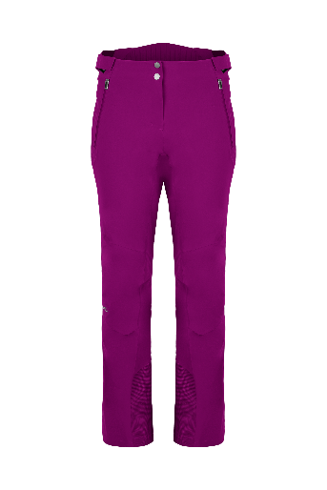

**STŘEDNÍ VRSTVY**

**KJUS MEN'S CURVE 2.0 HALF-ZIP**

Zažijte všestrannost v té nejlepší podobě s puloverem KJUS MEN'S CURVE 2.0 HALF-ZIP, ideálním kouskem navrženým pro golf i lyžování. Tato výjimečná střední vrstva se může pochlubit novou tkaninou Brushed Jersey, která zajišťuje bezkonkurenční měkkost. Nepostradatelný pomocník během vrcholných výkonů díky ochraně proti UV záření, schopnosti odvádět vlhkost, rychleschnoucím vlastnostem a pohyb neomezujícím anatomickým střihem. Doporučená MOC: 4 840 Kč/189 € / [www.kjus.com](http://www.kjus.com)

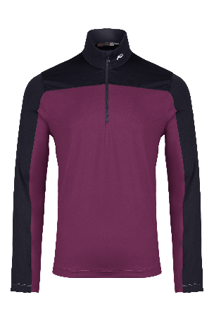

**KJUS WOMEN’S RETRO PATCH SWEATER**

Vrhněte se do vlny nostalgie se svetrem KJUS WOMEN’S RETRO PATCH SWEATER, který je poctou lyžařským svetrům z minulých dob. Je vyroben z extra měkké vlny Merino a jeho žebrovaný roláček, manžety a spodní lem spojují eleganci a teplo. Ať už jste na sjezdovce, užíváte si aprés-ski chvilky nebo vyrážíte do města, tento svetr hladce spojuje původní styl s moderním šarmem. Doporučená MOC: 8 390 Kč/329 € / [www.kjus.com](http://www.kjus.com)

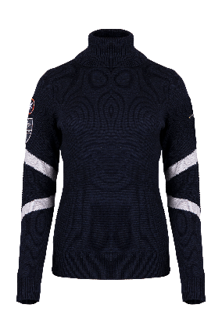

**KJUS WOMEN’S TRACE 2.0 MIDLAYER HALF-ZIP**

Vyzkoušejte pulover KJUS WOMEN’S TRACE 2.0 MIDLAYER HALF-ZIP, ve kterém se snoubí výjimečné pohodlí a funkčnost. Měkký vnitřní límec a elastický materiál zvyšují pohodlí a zajišťují dokonalou kombinaci tepla a lehkosti. Polyesterová tkanina s počesanou vnitřní stranu je nesmírně hebká a příjemná na dotek. Doporučená MOC: 5 090 Kč/199 €/ [www.kjus.com](http://www.kjus.com)

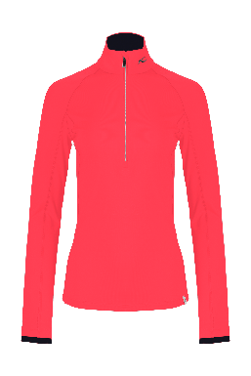

**MICO HALF NECK FULL ZIP WARM CONTROL SNOW**

Lehká, rychleschnoucí a velmi teplá mikina MICO HALF NECK FULL ZIP WARM CONTROL SNOW se postará o potřebnou ochranu v chladném počasí. Počesaný úplet na vnitřní straně výborně izoluje a hladký vnější povrch odolává žmolkování. Technický střih a pružný materiál poskytují skvělý komfort nošení. Dokáže regulovat Vaši tělesnou teplotu, prostě ideální střední vrstva pod nepromokavou svrchní bundou. Dostupná v pánské a dámské verzi. Doporučená MOC: 3 540 Kč/134,90 € / [www.mico.it](http://www.mico.it)

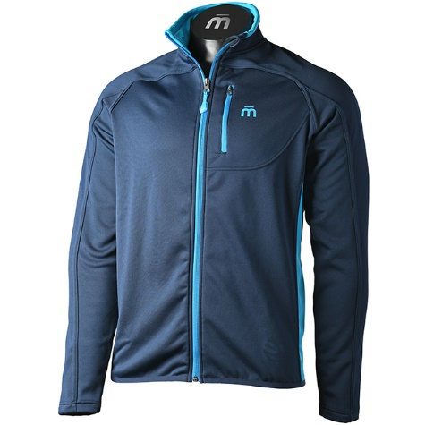

**MICO HALF NECK FULL ZIP SHIRT SUPER THERMO OUTDOOR**

Vysoce hřejivá, měkká a prodyšná bunda MICO HALF NECK FULL ZIP SHIRT SUPER THERMO OUTDOOR je výbornou střední vrstvou pro chladné podmínky. Polyesterová pletenina s vysokým vlasem zvyšující tepelnou izolaci je na bocích a vnitřní straně rukávu doplněna velmi pružnými prodyšnými panely. Během sportovních aktivit Vám zajistí skvělý komfort. Bunda má dvě boční kapsy na zip a jedna na hrudi pro nezbytné maličkosti.Dostupná v pánské a dámské verzi. Doporučená MOC: 3 190 Kč/124,90 €

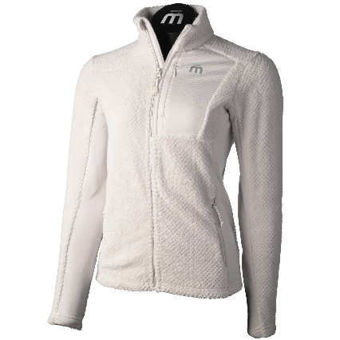

**SPODNÍ VRSTVY**

**MICO MOCK NECK SHIRT M1 SKINTECH**

Triko MICO MOCK NECK SHIRT M1 SKINTECH řady funkčního prádla M1 je inovativní produkt. Bezešvé a vysoce prodyšné triko je vhodné pro nejnáročnější zimní aktivity a poskytuje jedinečný odvod vlhkosti díky kombinaci úpletů. Vrstva na těla rychle odvádí vlhkost do vnější vrstvy, která jí postupně uvolňuje do dalších vrstev oblečení. Zaručuje tak spolehlivý tepelný komfort při proměnlivé intenzitě zátěže (sjezd vs. lanovka, běh na lyžích vs. „čekání na posledního“ apod.). Precizní anatomický střih s důmyslně umístěnými elastickými panely neomezuje v pohybu. Pružný spodní okraj a manžeta rukávu zabraňují vyhrnování. Dostupné v pánské a dámské verzi. Doporučená MOC: 2 990 Kč/114,90 €

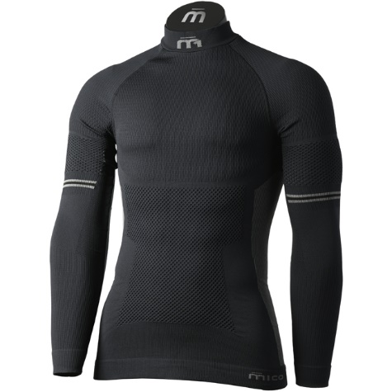 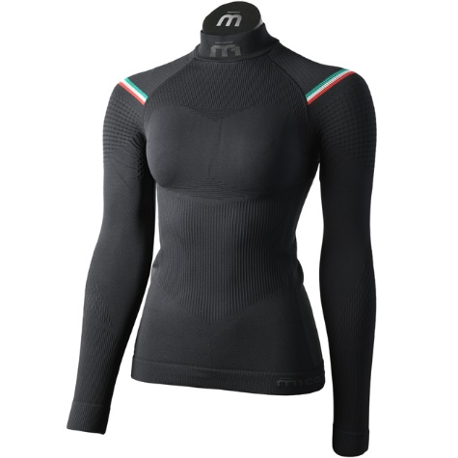

**MICO MOCK 3/4 TIGHT PANTS M1 SKINTECH**

Spodky MICO MOCK 3/4 TIGHT PANTS M1 SKINTECH řady funkčního prádla M1 jsou inovativní produkt. Bezešvé a vysoce prodyšné spodky jsou vhodné pro nejnáročnější zimní aktivity a poskytují jedinečný odvod vlhkosti díky kombinaci úpletů. Vrstva na těla rychle odvádí vlhkost do vnější vrstvy, která jí postupně uvolňuje do dalších vrstev oblečení. Zaručuje tak spolehlivý tepelný komfort při proměnlivé intenzitě zátěže (sjezd vs. lanovka, běh na lyžích vs. „čekání na posledního“ apod.). Precizní anatomický střih s důmyslně umístěnými elastickými panely neomezuje v pohybu. Pružný pas a spodní okraj ¾ nohavic zabraňují vyhrnování. Dostupné v pánské a dámské verzi. Doporučená MOC: 2 090 Kč/99,90 € / [www.mico.it](http://www.mico.it)

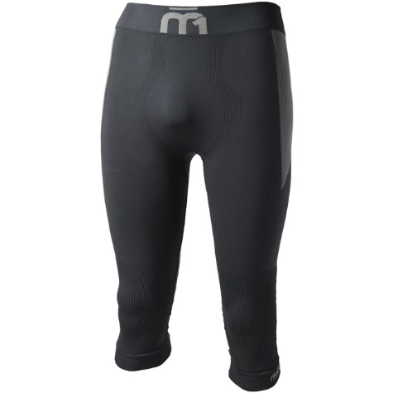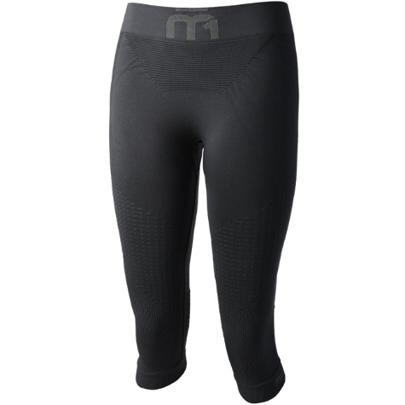

**MICO MOCK NECK SHIRT SUPERTHERMO PRIMALOFT® SKINTECH**

Bezešvé funkční triko s dlouhým rukávem MICO MOCK NECK SHIRT SUPERTHERMO PRIMALOFT® SKINTECH v úpletu kombinuje vysokým podílem vlákna Primaloft® s polypropylenovým vláknem Dryarn® pro maximální tepelnou ochranu. Triko je tedy velmi měkké a pohodlné, dokonale se přizpůsobí tělu a vytvoří nesmírně účinnou bariéru proti chladu. Vysokou prodyšnost zajišťují důmyslně umístěné panely v klíčových oblastech. Dostatečně elastické pro neomezený rozsah pohybů. Dostupné v pánské a dámské verzi. Doporučená MOC: 3 540 Kč/134,90 € / [www.mico.it](http://www.mico.it)

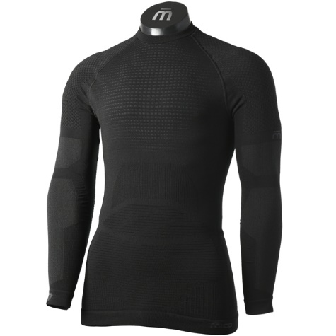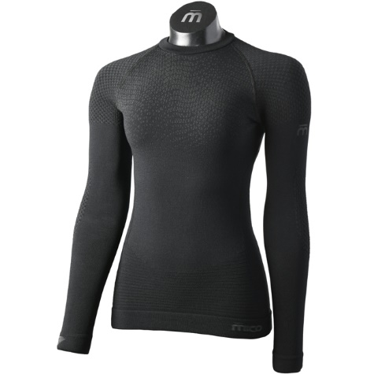

**MICO LONG PANTS SUPERTHERMO PRIMALOFT® SKINTECH**

Bezešvé funkční dlouhé spodky MICO LONG PANTS SUPERTHERMO PRIMALOFT® SKINTECH v úpletu kombinují vysokým podílem vlákna Primaloft® s polypropylenovým vláknem Dryarn® pro maximální tepelnou ochranu. Spodky jsou tedy velmi měkké a pohodlné, dokonale se přizpůsobí tělu a vytvoří nesmírně účinnou bariéru proti chladu. Vysokou prodyšnost zajišťují důmyslně umístěné panely v klíčových oblastech. Dostatečně elastické pro neomezený rozsah pohybů. Dostupné v pánské a dámské verzi. Doporučená MOC: 2 440 Kč/89,90 € / [www.mico.it](http://www.mico.it)

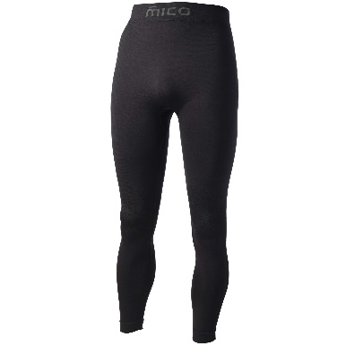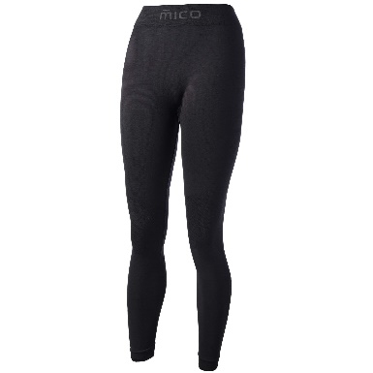

**PONOŽKY**

**MICO MEDIUM WEIGHT M1 SKI SOCKS**

Lyžařské podkolenky MICO MEDIUM WEIGHT M1 SKI SOCKS jsou jasnou volbou pro výkonnostní sjezdaře a závodníky. Anatomické tvarování pravá/levá noha, bezešvá konstrukce na palci, polstrovaný došlap, pružné tvarování kolem kotníku zabraňující pohybu po noze či důmyslně umístěné polstrování na holeni a lýtku zajistí maximální pohodlí, přenos sil a kontrolu na lyžemi. Doporučená MOC: 790 Kč/29,90 € / [www.mico.it](http://www.mico.it)

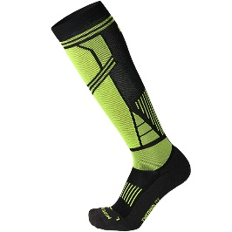

**MICO LIGHT WEIGHT M1 SKI SOCKS**

Lyžařské podkolenky MICO LIGHT WEIGHT M1 SKI SOCKS svým úpletem ochrání chodidla před chladem a otlaky. Použitý úplet díky velmi prodyšnému polypropylenovému vláknu Dryarn® rychle odvádí pot, zatímco o udržení tepla se stará Merino vlna. Zesílená špička a pata chrání proti otlakům, elastický úplet příjemně obepíná nohu a podporuje optimální cirkulaci. Bezešvá konstrukce špičky a její tvarování pravá/levá zaručují pohodlí. Doporučená MOC: 740 Kč/27,90 € / [www.mico.it](http://www.mico.it)

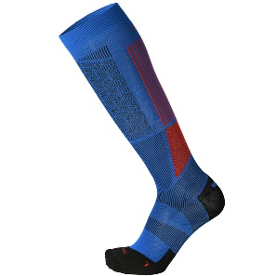

**MICO EXTRALIGHT WEIGHT X-RACE SKI**

Máte-li teplem tvarované lyžařské boty, tenké podkolenky MICO EXTRALIGHT WEIGHT X-RACE SKI SOCKS jejich komfort posunou na ještě vyšší úroveň. Přinášejí neuvěřitelnou citlivost a díky vláknu Dryarn skvělý tepelný komfort. Jedinečné podkolenky pro všechny závodníky a závodnice duší i tělem. Doporučená MOC: 640 Kč/24,90 € / [www.mico.it](http://www.mico.it)

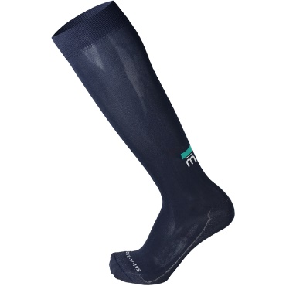

**MICO HEAVY WEIGHT SUPERTHERMO PRIMALOFT MERINO SKI**

Velmi teplé lyžařské podkolenky MICO HEAVY WEIGHT SUPERTHERMO PRIMALOFT MERINO SKI SOCKS udrží v teple nohy i té největší „zmrzliny“. Stálice v nabídce Mico kombinuje velmi lehké a skvěle izolující syntetické vlákno Primaloft® s vlnou Merino, která odolává tělesným pachům. Díky příměsi Lycry jsou příjemně pružné a na noze se nekroutí. Samozřejmostí je vyztužení došlapu, polstrování holeně omezující otlaky a ploché švy. Doporučená MOC: 890 Kč/32,90 € / [www.mico.it](http://www.mico.it)

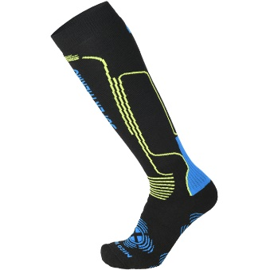

**MICO HEAVY WEIGHT SUPERTHERMO PRIMALOFT MERINO SKI WOMEN’S SOCKS**

Teplé dámské lyžařské podkolenky MICO HEAVY WEIGHT SUPERTHERMO PRIMALOFT MERINO SKI WOMEN’S SOCKS kombinují skvěle izolující syntetické vlákno Primaloft® s vlnou Merino, která odolává tělesným pachům. Zesílená špička a elastické lycrové pásky na kotníku a došlapu zabraňují kroucení na noze a zajišťují výborný komfort. Doporučená MOC: 790 Kč/29,90 €

